Idée qui nous tient à coeur !

Travail présenté à
Motion-Twin

Par
DJtoph, et toute la communauté active de Dinoparc en date d'Avril 2013

Dans le cadre du jeu Dinoparc

Québec, Canada.
16 Mars 2013
Mot du Début :
Pour commencer, je dois dire que j'ai mis temps (une vingtaine d'heures), corps et âme à la rédaction de cet ouvrage. J'espère que vous me donnerez un réponse positive. Bonne lecture !

Contexte :
Ce document a été créé et travaillé par la communauté active du site web Dinoparc, en date de 2013. Nous sommes au courant que la technologie sur laquelle Dinoparc repose est dépassée. L'idée que nous allons vous proposée tient donc compte de ce fait.
Tout d'abord, je dois préciser que Dinoparc est désormais une communauté intentionnelle. En ce sens, Dinoparc est une communauté de joueurs actifs qui décident de vivre ensemble en respectant les mêmes règles. En date de 2013, avec seulement les mises à jours de Guerres qui font surface, la communauté a bâtit un Forum pour se regrouper, et entre autre, partager les idées de chacun quant à la oisiveté de leur jeu préféré, Dinoparc. Le site web est en fait un Forum du nom de Neo-Dinoparc, un nom qui symbolise une nouvelle ère pour le jeu, un nouveau départ. Tout les joueurs inscrits ont manifestés leur intérêt assez fort pour le jeu que vous avez créé en 2005. Ensemble, croyons en notre projet et vous verrez que nous sommes raisonnables et très réceptifs à vos commentaires !
En fait, nous voudrions négocier avec vous. Notre but premier est de pouvoir continuer à jouer à Dinoparc en ayant accès à du nouveau contenu. Attention ! Nous savons que Dinoparc est un Jeu *Achevé* et que vous concentrez désormais votre temps sur Twinoid, un réseau communautaire très innovateur et bien conçu. Nous savons que c'est beaucoup de travail ! Pour cette raison, nous voudrions vous proposez la chose suivante : Pour que la communauté de Dinoparc puisse continuer à s'amuser et même à grossir (comme dans le bon vieux temps), nous voudrions que vous vous engagiez à instaurer une seule nouveauté (MAJ guerre des clans excluse) à chaque 3 ans ! Une période de trois ans, c'est vrai que c'est long ! Toutefois, nous voulons vraiment vous montrer à quel point nous aimons le jeu et que nous voulons le voir grandir encore. Notre intérêt reste toujours le même pour Dinoparc ! En 2005, vous avez créé un jeu excellent et bourré de potentiel, Dinoparc.com. Donc, je vous en supplie, faites quelque chose pour la communauté !

Voici un schéma descriptif de la nouveauté que nous voudrions, dans 3 ans !

Titre : Une balade à travers les montagnes.
1. Pour commencer, un nouvel endroit serait accessible à partir de Bordeciel. Une fois à Bordeciel, il faudra avoir la compétence <<Parachutisme>> pour tomber et se retrouver au pied de la nouvelle montagne. Attention, comme la compétence parachutisme serait nouvelle, elle sera débloquée par Agilité (vent) au niveau 4 sur 5.
Voici un exemple de dinoz ayant la compétence Parachutisme :
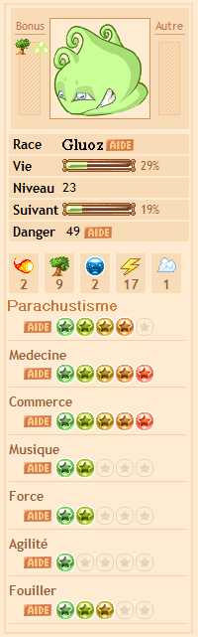

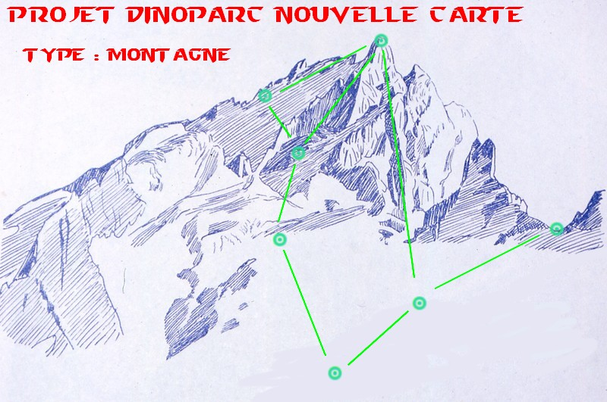
2. Ensuite, le dinoz ayant parachustime à 3 sur 5 pourra se retrouver dans le nouveau monde qui est le suivant, une montagne.

Il pourra y avoir environ 6 ou 7 nouveau lieu dans lesquels se retrouveront des gens qui donne des missions à la manière de DinoRPG ou du poste de missions de Dinoville.
Une fois les missions complétées, le nouveau dinoz vu plus haut (le Gluoz) pourra être débloqué.
3. Pour retourner à Dinoplage, le dinoz devra avoir natation à 4 sur 5.
4. Pour retourner à Dinoville, le dinoz devra trouver un objet caché en fouillant les sols de la montagne. Cet objet sera un ticket de Dino-Hélico. La Dino-hélico part du sommet de la montagne et retourne à Dinoville.

Merci de m'avoir lu ! J'espère que vous instaurerez une nouveauté du genre.

Jonathan Samson et le Forum Neo-Dinoparc. (Mars 2013)
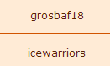
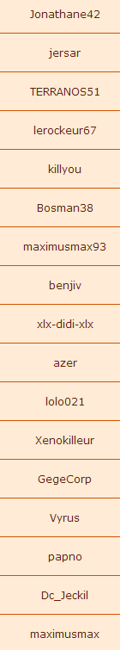
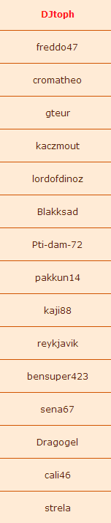

Organisme Toupie. (page consultée le 16 mars 2013),Toupictionnaire, le dictionnaire de politique. [En Ligne]. Adresse URL : http://www.toupie.org/Dictionnaire/Communaute.htm

